实验报告
实验名称：实验4.3.4：地址聚合与最长前缀匹配路由配置
学院： 计算机学院 班级： 学号： 姓名：

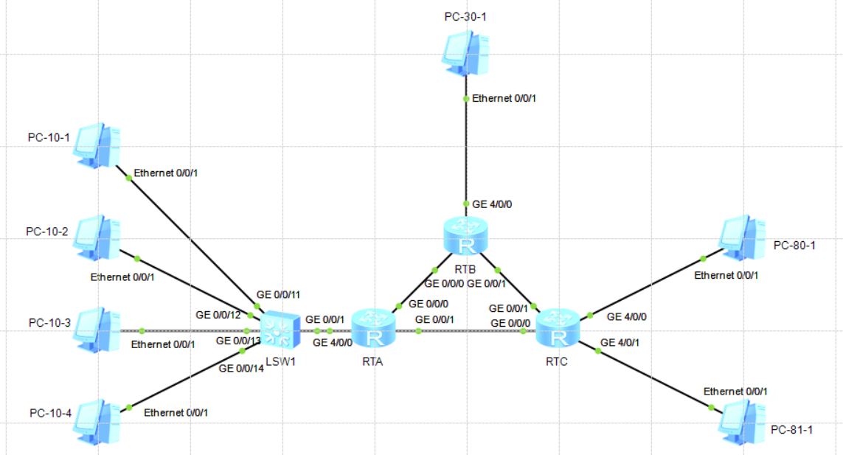
1，请将创建的拓扑图截图粘贴到实验报告中。
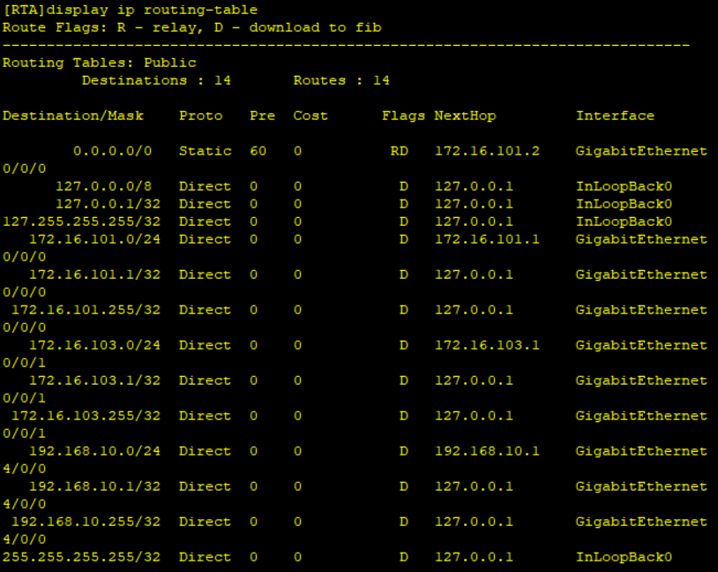
2，请将路由器RTA的IP路由表的截图粘贴到实验报告中。

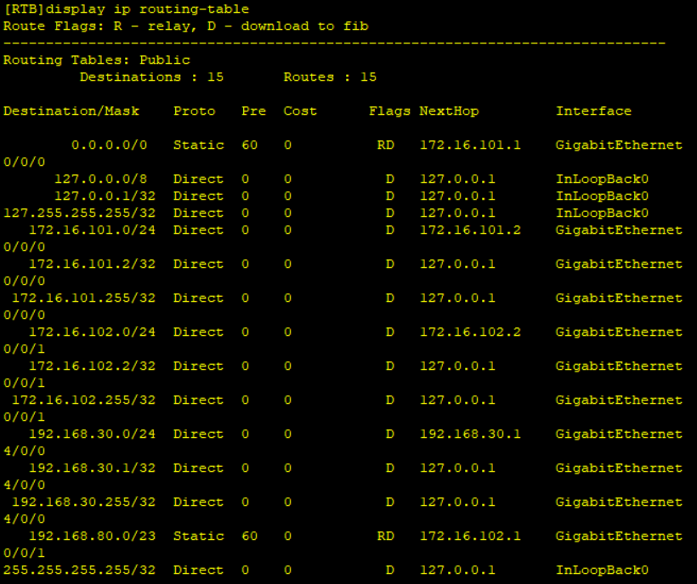
3，请将路由器RTB的IP路由表的截图粘贴到实验报告中。

4，请将路由器RTC的IP路由表的截图粘贴到实验报告中。

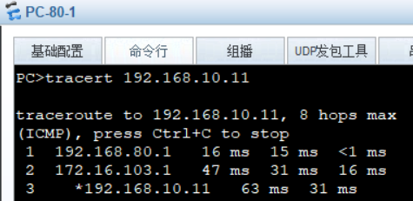
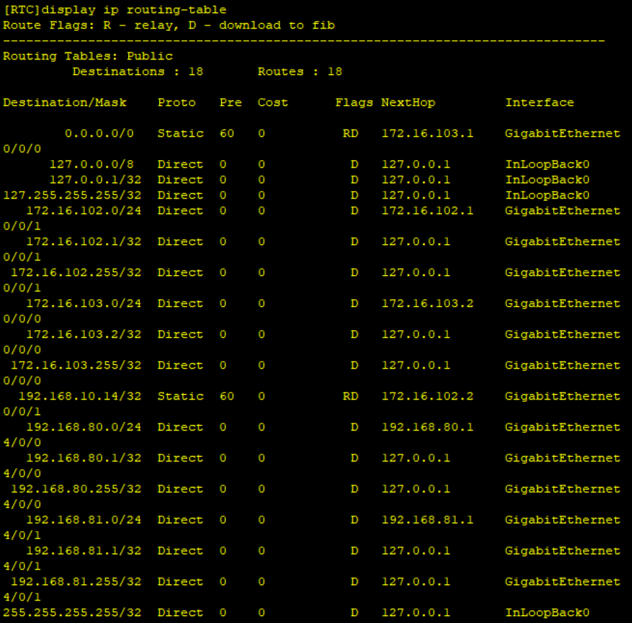
5，请将tracert 192.168.10.11结果的截图粘贴到实验报告中。
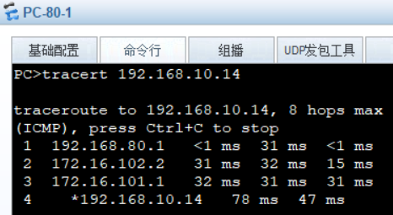
6，请将tracert 192.168.10.14结果的截图粘贴到实验报告中。

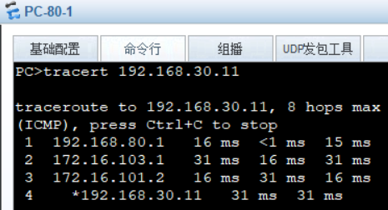
7，请将tracert 192.168.30.11结果的截图粘贴到实验报告中。

8，分析Wireshark抓取的ICMP通信，回答以下问题：
（1）PC-80-1能ping通PC-10-1吗？请将ping命令执行结果的截图粘贴到实验报告中。
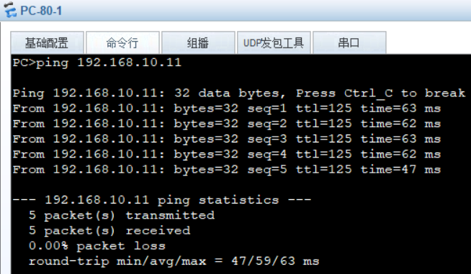
能ping通。

（2）ICMP消息的传输经过了哪些路由器端口？请用Wireshark抓取的通信说明ICMP消息的传输路径与路由的设置是否相符，并将相关ICMP消息的截图粘贴到实验报告中。
消息传出时从默认网关出发，经过了RTA的GE 0/0/1端口172.16.103.1到达目的地192.168.10.11，返回时同样从默认网关出发，经过RTC的GE 0/0/0端口，先到达RTB的GE 0/0/0端口，再通过RTB的GE 0/0/1端口到达RTC的GE 0/0/1端口到达目的地192.168.80.11。
下面的截图中，第一张是request，即消息发出时的情况；后两张是reply，即消息返回时的情况。与路由设置相符。
RTA GE 0/0/1端口的抓包：
RTA GE 0/0/0端口的抓包：
RTC GE 0/0/1端口的抓包：

9，分析Wireshark抓取的ICMP通信，回答以下问题：
（1）PC-80-1能ping通PC-10-14吗？请将ping命令执行结果的截图粘贴到实验报告中。
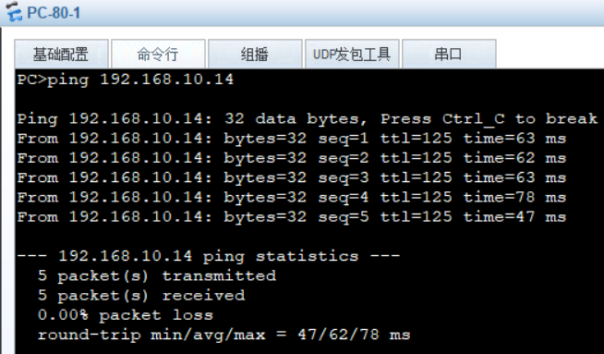
可以ping通。

（2）ICMP消息的传输经过了哪些路由器端口？请用Wireshark抓取的通信说明ICMP消息的传输路径与路由的设置是否相符，并将相关ICMP消息的截图粘贴到实验报告中。
消息发送时从默认网关到RTC的GE 0/0/1端口出发，经过RTB传向RTA的GE 0/0/0端口到达目的地192.168.10.14；消息返回时从默认网关到RTA的GE 0/0/0端口出发，经过RTB传向RTC的GE 0/0/1端口到达目的地192.168.80.11。
下面的截图中，分别是RTA GE 0/0/0端口和RTC GE 0/0/1端口的抓包。与路由设置相符。
RTA GE 0/0/0端口的抓包：
RTC GE 0/0/1端口的抓包：

10，分析Wireshark抓取的ICMP通信，回答以下问题：
（1）PC-80-1能ping通PC-30-1吗？请将ping命令执行结果的截图粘贴到实验报告中。
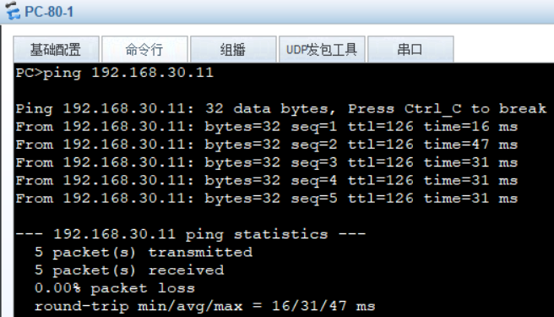
可以ping通。

（2）ICMP消息的传输经过了哪些路由器端口？请用Wireshark抓取的通信说明ICMP消息的传输路径与路由的设置是否相符，并将相关ICMP消息的截图粘贴到实验报告中。
消息发送时从默认网关到RTA的GE 0/0/1端口，再从RTA的GE 0/0/0端口到RTB的GE 0/0/0端口到达目的地192.168.30.11；消息返回时从RTB的GE 0/0/1端口直接过RTC的GE 0/0/1端口到达目的地192.168.80.11。
下面的截图中前两张为request，第三张为reply。与路由设置相同。
RTA GE 0/0/0端口的抓包：
RTA GE 0/0/1端口的抓包：
RTC GE 0/0/1端口的抓包：


11，请将tracert 192.168.30.11结果的截图粘贴到实验报告中。

12，如果将路由器RTB路由表中路由的目的地址为聚合地址192.168.80.0的子网掩码改为255.255.0.0，下一跳地址不变，仍为路由器RTC的172.16.102.1：
（1）请重新在路由器RTB上配置该新路由。首先使用下列命令删除原有路由，然后再配置该新路由：[RTB] undo ip route-static 192.168.80.0 23 172.16.102.1
（2）将配置好的路由器RTB的IP路由表的截图粘贴到实验报告中。

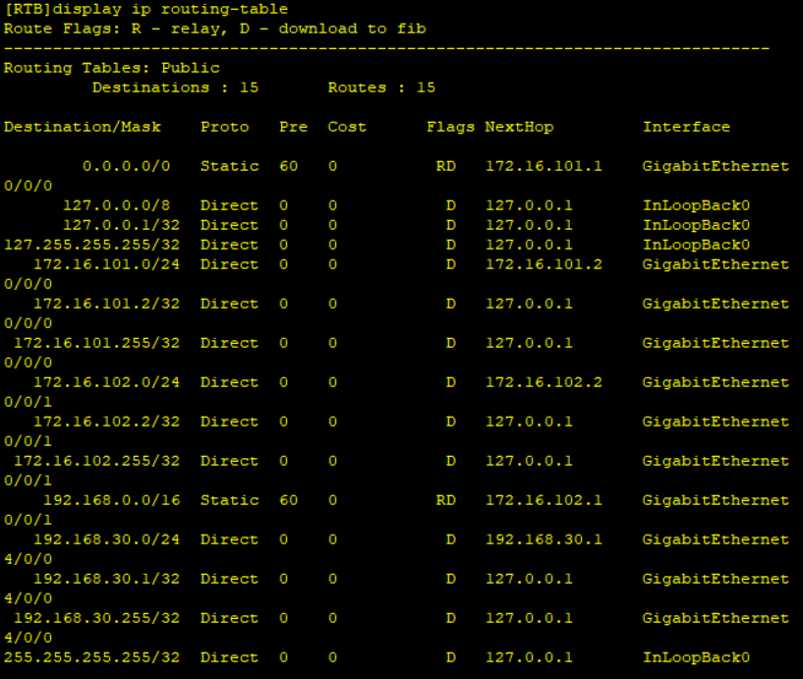
（3）给出用于与分析验证路由配置的测试用例，将测试结果的屏幕截图粘贴到实验报告中。
测试用例：tracert 192.168.77.77
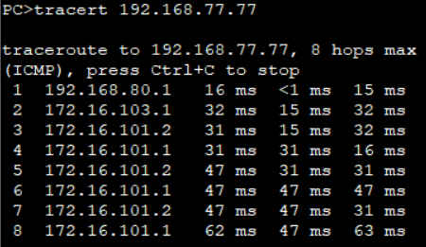
RTB的路由设置修改前：由于RTB无法进行最长前缀匹配，无法向RTC传递，输入tracert命令之后发现在RTA和RTB之间来回传递。
RTB的路由设置修改后：由于RTB可以进行最长前缀匹配，可以向RTC传递，输入tracert命令之后发现在RTA、RTB和RTC之间来回传递。
